1. 功能性需求分析

该网页共有3个页面，其中每一个页面的屏幕截图及主要功能如下所列。

* 1. 首页：

屏幕截图：



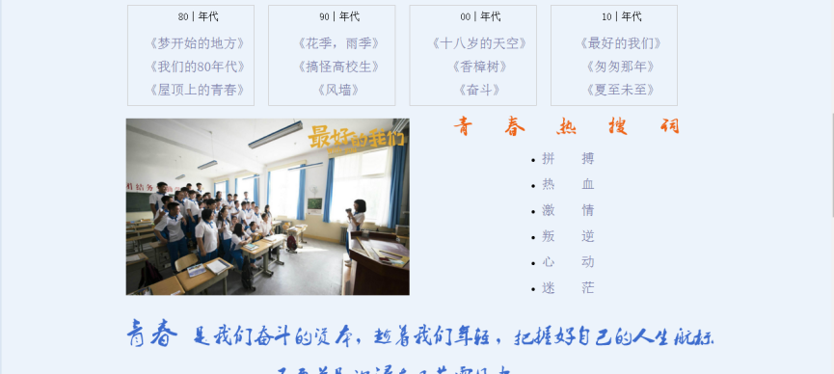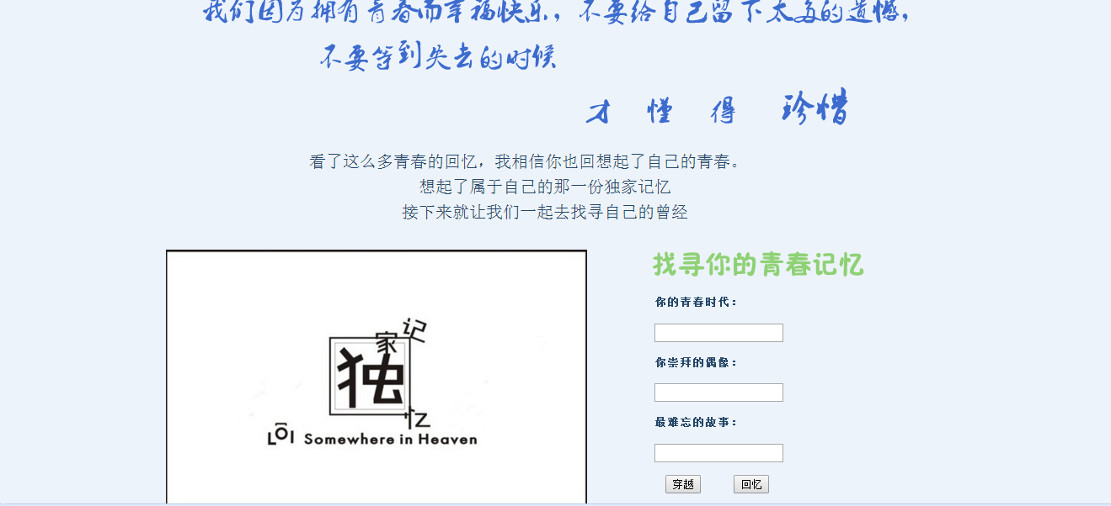

主要实现功能：

首页导航栏的主要功能：直观的告诉用户6个网页的主要内容；从任何一个网页都可以链接到其它几个网页。

首页Logo的功能：表明该网页的主题。

首页Banner的功能：打开网页映入眼帘的就是banner,让人一目了然。

首页搜索栏的功能：帮助读者寻找自己想要寻找的回忆。

首页热搜的功能：让读者第一时间了解最新资讯

首页登录表单的功能：输入读者的关键信息，找寻从前的事物

页脚：“我的版权”。

* 1. 列表页：

屏幕截图：

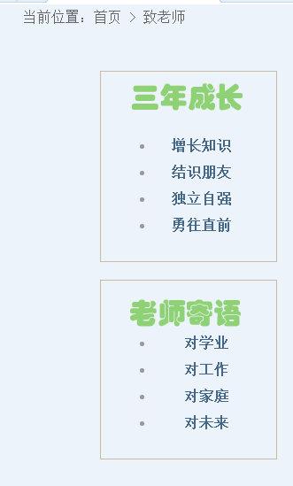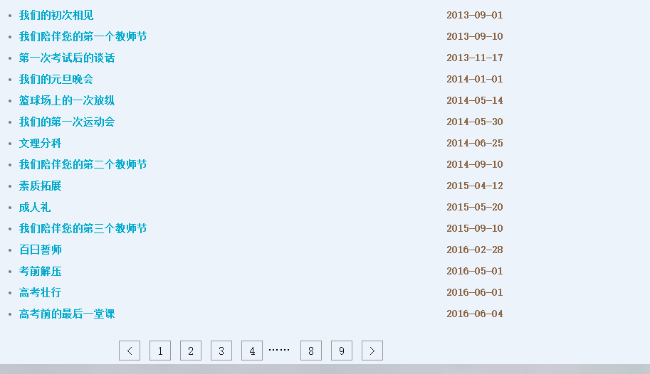

主要实现功能：

列表页导航栏的主要功能：直观的告诉用户6个网页的主要内容；从任何一个网页都可以链接到其它几个网页。

列表页Logo的功能：表明该网页的主题。

列表页Banner的功能：打开网页映入眼帘的就是banner,让人一目了然。

列表页搜索栏的功能：帮助读者寻找自己想要寻找的回忆。

列表页面包屑的功能：告知读者的当前位置。

列表页左分栏的功能：展现总结性的内容。

列表页右分栏的功能：记述一些生活中的细小故事。

页脚：“我的版权”。

* 1. 内容页：

屏幕截图：

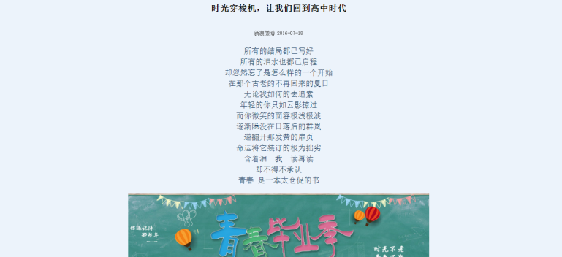

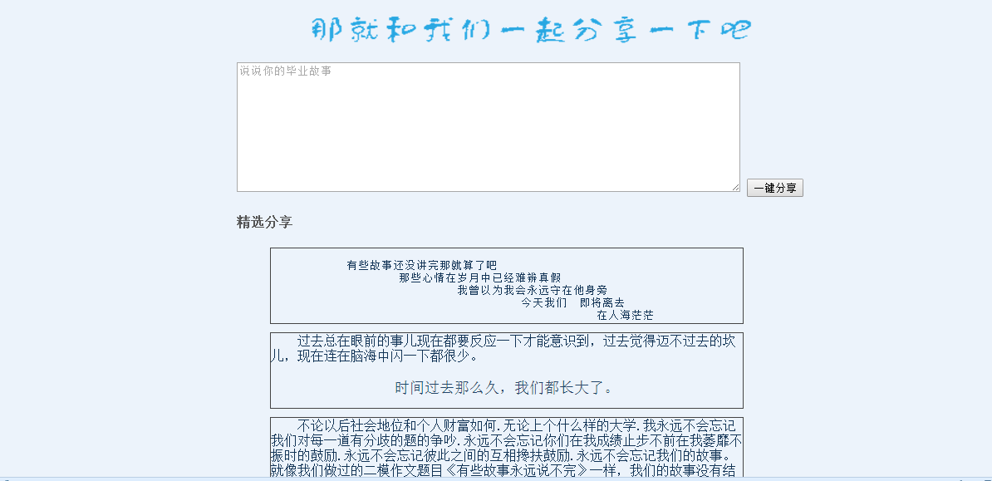

主要实现功能：

内容页导航栏的主要功能：直观的告诉用户6个网页的主要内容；从任何一个网页都可以链接到其它几个网页。

内容页Logo的功能：表明该网页的主题。

内容页Banner的功能：打开网页映入眼帘的就是banner,让人一目了然。

内容页搜索栏的功能：帮助读者寻找自己想要寻找的回忆。

内容页面包屑的功能：告知读者的当前位置。

内容页中部的功能：让读者了解新闻的内容。

内容页评论表单的功能：让读者发表自己的想法和观点。

内容页评论列表的功能：让读者看到其他人发表的一些分享。

页脚：“我的版权”。

1. 素材来源：部分图片来自于千图网，另一部分有PS处理得到。精选评论，新闻来自于新浪微博。

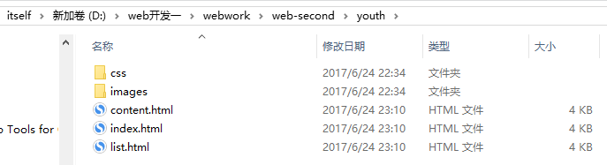

1. 编写html代码

首页部分：<body>

<div class="logo"><img src="images/logo.png" ></div>

<br/>

<form class="find"><input type="text"><a href="#">&nbsp;&nbsp;回&nbsp;&nbsp;&nbsp;忆</a></form>

<div class="clear"></div>

<div class="menu">

<ul>

<li><a href="index.html" id="ab_12">独家记忆</a></li>

<li><a href="list.html">致老师</a></li>

<li><a href="#">致同桌</a></li>

<li><a href="#">致同学</a></li>

<li><a href="#">致阿姨</a></li>

<li><a href="content.html">毕业季</a></li>

</ul>

</div>

<div><img src="images/banner.jpg" width="100%" height="340px"></div>

<p><img class="tu" src="images/tu.png"></p>

<div class="list">

<div class="list1">&nbsp;&nbsp;&nbsp;&nbsp;&nbsp;80丨年代

<ul><li><a href="#">《梦开始的地方》</a></li>

<li><a href="#">《我们的80年代》</a></li>

<li><a href="#">《屋顶上的青春》</a></li>

</ul></div>

<div class="list1">&nbsp;&nbsp;&nbsp;&nbsp;&nbsp;90丨年代

<ul><li><a href="#">《花季，雨季》</a></li>

<li><a href="#">《搞怪高校生》</a></li>

<li><a href="#">《风墙》</a></li></ul></div>

<div class="list1">&nbsp;&nbsp;&nbsp;&nbsp;&nbsp;00丨年代

<ul><li><a href="#">《十八岁的天空》</a></li>

<li><a href="#">《香樟树》</a></li>

<li><a href="#">《奋斗》</a></li>

</ul></div>

<div class="list1">&nbsp;&nbsp;&nbsp;&nbsp;&nbsp;10丨年代

<ul>

<li><a href="#">《最好的我们》</a></li>

<li><a href="#">《匆匆那年》</a></li>

<li><a href="#">《夏至未至》</a></li>

</ul></div>

</div>

<div class="sss"><div class="sss1"><img src="images/3.jpg" width="450px" height="auto"></div></div>

<div class="sss1"><img id="def" src="images/tu2.png">

<ul><li><a href="#">拼&nbsp;&nbsp;搏</a></li>

<li><a href="#">热&nbsp;&nbsp;血</a></li>

<li><a href="#">激&nbsp;&nbsp;情</a></li>

<li><a href="#">叛&nbsp;&nbsp;逆</a></li>

<li><a href="#">心&nbsp;&nbsp;动</a></li>

<li><a href="#">迷&nbsp;&nbsp;茫</a></li></ul>

</div>

<div class="clear"></div>

<div class="ccc"><img src="images/tu4.png"></div>

<div class="ddd"><pre> 看了这么多青春的回忆，我相信你也回想起了自己的青春。

想起了属于自己的那一份独家记忆

接下来就让我们一起去找寻自己的曾经

</pre></div>

<div class="fff">

<div class="fff1"><img src="images/du.png" width="500px" height="auto"></div></div>

<div class="fff2">

<img id="fde" src="images/memory.png">

<form id="fed"><pre>

<h4>你的青春时代：</h4><input type="text">

<h4>你崇拜的偶像：</h4><input type="text">

<h4>最难忘的故事：</h4><input type="text">

&nbsp;<input type="submit" value="穿越">&nbsp;&nbsp;&nbsp;<input type="submit" value="回忆">

</pre>

</div>

<div class="footer">

<div class="footer_lian">

<ul>

<li><a href="#">电子信箱</a> |　</li>

<li><a href="#">在线咨询</a> |　</li>

<li><a href="#">版权公告</a> |　</li>

<li><a href="#">加入收藏</a> |　</li>

<li><a href="#">用户建议</a> |　</li>

<li><a href="#">关于我们</a></li>

</ul>

</div>

<div>

<img src="images/line.jpg">

<p>Copyright&copy;2016-2017 Moonhae.com，All Rights Resrved</p>

</body>

整体结构：大致分为4部分，页头、banner、主题部分，页脚

核心源代码：

<div class="logo"><img src="images/logo.png" ></div>

<br/>

<form class="find"><input type="text"><a href="#">&nbsp;&nbsp;回&nbsp;&nbsp;&nbsp;忆</a></form>

<div class="clear"></div>

<div class="menu">

<ul>

<li><a href="index.html" id="ab_12"></a></li>

</ul>

</div>

<div><img src="images/banner.jpg" width="100%" height="340px"></div>

<p><img class="tu" src="images/tu.png"></p>

<div class="list">

<div class="list1">

<ul><li><a href="#"></a></li>

</div>

</div>

<div class="sss"><div class="sss1"><img src="images/3.jpg" width="450px" height="auto"></div></div>

<div class="sss1"><img id="def" src="images/tu2.png">

<ul><li><a href="#"></a></li>

</div>

<div class="clear"></div>

<div class="ccc"><img src="images/tu4.png"></div>

<div class="ddd"><pre> </pre></div>

<div class="fff">

<div class="fff1"><img src="images/du.png" width="500px" height="auto"></div></div>

<div class="fff2">

<img id="fde" src="images/memory.png">

<form id="fed"><pre>

</pre>

</div>

<div class="footer">

<div class="footer_lian">

<ul><li><a href="#"></a></li>

</ul>

</div>

<div>

<img src="images/line.jpg">

<p></p>

1. 列表页

<body>

<div class="logo"><img src="images/logo.png" ></div>

<br/>

<form class="find"><input type="text"><a href="#">&nbsp;&nbsp;回&nbsp;&nbsp;&nbsp;忆</a></form>

<div class="clear"></div>

<div class="menu">

<ul>

<li><a href="content.html" id="ab_12">独家记忆</a></li>

<li><a href="list.html">致老师</a></li>

<li><a href="#">致同桌</a></li>

<li><a href="#">致同学</a></li>

<li><a href="#">致阿姨</a></li>

<li><a href="content.html">毕业季</a></li>

</ul>

<div class="clear"></div>

</div>

<div><img src="images/banner.jpg" width="100%" height="340px"></div>

<div class="bread"><p>当前位置：首页 > 致老师</p></div>

<div class="listleft">

<div class="leftmenu">

<h1><img src="images/zhang.png"></h1>

<ul>

<li><a class="now" href="#">增长知识</a></li>

<li><a href="#">结识朋友</a></li>

<li><a href="#">独立自强</a></li>

<li><a href="#">勇往直前</a></li>

</ul>

</div>

<div class="news">

<h1><img src="images/ji.png"></h1>

<ul>

<li><a href="#">对学业</a></li>

<li><a href="#">对工作</a></li>

<li><a href="#">对家庭</a></li>

<li><a href="#">对未来</a></li>

</ul>

</div>

</div>

<div class="listright">

<ul>

<li><a href="#">我们的初次相见</a><span>2013-09-01</span></li>

<li><a href="#">我们陪伴您的第一个教师节</a><span>2013-09-10</span></li>

<li><a href="#">第一次考试后的谈话</a><span>2013-11-17</span></li>

<li><a href="#">我们的元旦晚会</a><span>2014-01-01</span></li>

<li><a href="#">篮球场上的一次放纵</a><span>2014-05-14</span></li>

<li><a href="#">我们的第一次运动会</a><span>2014-05-30</span></li>

<li><a href="#">文理分科</a><span>2014-06-25</span></li>

<li><a href="#">我们陪伴您的第二个教师节</a><span>2014-09-10</span></li>

<li><a href="#">素质拓展</a><span>2015-04-12</span></li>

<li><a href="#">成人礼</a><span>2015-05-20</span></li>

<li><a href="#">我们陪伴您的第三个教师节</a><span>2015-09-10</span></li>

<li><a href="#">百日誓师</a><span>2016-02-28</span></li>

<li><a href="#">考前解压</a><span>2016-05-01</span></li>

<li><a href="#">高考壮行</a><span>2016-06-01</span></li>

<li><a href="#">高考前的最后一堂课</a><span>2016-06-04</span></li>

</ul>

<div class="aaa">

<a href="#"><</a>

<a href="#">1</a>

<a href="#">2</a>

<a href="#">3</a>

<a href="#">4</a>

<span>……</span>

<a href="#">8</a>

<a href="#">9</a>

<a href="#">></a>

</div>

</div>

<div class="clear"></div>

<div class="footer">

<div class="footer_lian">

<ul>

<li><a href="#">电子信箱</a> |　</li>

<li><a href="#">在线咨询</a> |　</li>

<li><a href="#">版权公告</a> |　</li>

<li><a href="#">加入收藏</a> |　</li>

<li><a href="#">用户建议</a> |　</li>

<li><a href="#">关于我们</a></li>

</ul>

</div>

<div>

<img src="images/line.jpg">

<p>Copyright&copy;2016-2017 Moonhae.com，All Rights Resrved</p>

</div>

</body>

整体结构：分为三部分：页头，页脚，主题部分

核心源代码：<div class="logo"><img src="images/logo.png" ></div>

<br/>

<form class="find"><input type="text"><a href="#"></a></form>

<div class="clear"></div>

<div class="menu">

<ul>

<li><a href="content.html" id="ab_12"</a></li>

</ul>

<div class="clear"></div>

</div>

<div><img src="images/banner.jpg" width="100%" height="340px"></div>

<div class="bread"><p></p></div>

<div class="listleft">

<div class="leftmenu">

<h1><img src="images/zhang.png"></h1>

<ul>

<li><a class="now" href="#"></a></li>

</ul>

</div>

<div class="news">

<h1><img src="images/ji.png"></h1>

<ul>

<li><a href="#"></a></li>

</ul>

</div>

</div>

<div class="listright">

<ul>

<li><a href="#"></a><span>2013-09-01</span></li>

</ul>

<div class="aaa">

<a href="#"><</a>

<a href="#">1</a>

<a href="#">2</a>

<a href="#">3</a>

<a href="#">4</a>

<span>……</span>

<a href="#">8</a>

<a href="#">9</a>

<a href="#">></a>

</div>

</div>

<div class="clear"></div>

<div class="footer">

<div class="footer_lian">

<ul>

<li><a href="#"></a> |　</li>

</ul>

</div>

<div>

<img src="images/line.jpg">

<p></p></div>

1. 内容页：

<div class="logo"><img src="images/logo.png" ></div>

<br/>

<form class="find"><input type="text"><a href="#">&nbsp;&nbsp;回&nbsp;&nbsp;&nbsp;忆</a></form>

<div class="clear"></div>

<div class="menu">

<ul>

<li><a href="index.html" id="ab_12">独家记忆</a></li>

<li><a href="list.html">致老师</a></li>

<li><a href="#">致同桌</a></li>

<li><a href="#">致同学</a></li>

<li><a href="#">致阿姨</a></li>

<li><a href="content.html">毕业季</a></li>

</ul>

</div>

<div><img src="images/banner.jpg" width="100%" height="340px"></div>

<div class="bread"><p>当前位置：首页 > 毕业季</p></div>

<div class="listleft">

<h2>时光穿梭机，让我们回到高中时代</h2>

<h3>新浪微博 2016-07-18</h3>

<div class="ss"><pre><p>

所有的结局都已写好

所有的泪水也都已启程

却忽然忘了是怎么样的一个开始

在那个古老的不再回来的夏日

无论我如何的去追索

年轻的你只如云影掠过

而你微笑的面容极浅极淡

逐渐隐没在日落后的群岚

遂翻开那发黄的扉页

命运将它装订的极为拙劣

含着泪 我一读再读

却不得不承认

青春 是一本太仓促的书</p></pre>

<img src="images/center.jpg" width="700px" height="auto">

</div>

<div><img src="images/over.png" width="700px" height="130px"></div>

<form>

<tr>

<td class="sss">

<textarea class="three" placeholder="说说你的毕业故事"></textarea>

</td>

</tr>

<tr>

<td align="right">

<input type="submit" value="一键分享">

</td>

</tr>

</form>

<h4>精选分享</h4>

<div id="qqq">

<ul>

<li><pre>

有些故事还没讲完那就算了吧

那些心情在岁月中已经难辨真假

我曾以为我会永远守在他身旁

今天我们 即将离去

在人海茫茫

</pre>

</li>

<li>&nbsp;&nbsp;过去总在眼前的事儿现在都要反应一下才能意识到，过去觉得迈不过去的坎儿，现在连在脑海中闪一下都很少。

<p>时间过去那么久，我们都长大了。</p></li>

<li> &nbsp;&nbsp;不论以后社会地位和个人财富如何.无论上个什么样的大学.我永远不会忘记我们对每一道有分歧的题的争吵.永远不会忘记你们在我成绩止步不前在我萎靡不振时的鼓励.永远不会忘记彼此之间的互相搀扶鼓励.永远不会忘记我们的故事。就像我们做过的二模作文题目《有些故事永远说不完》一样，我们的故事没有结局。

</li>

</ul>

</div>

<h4>其他相关</h4>

<div class="aaa">

<a href="#">青</a>

<a href="#">春</a>

<a href="#">不</a>

<a href="#">散</a>

<a href="#">场</a>

</div>

</div>

<div class="clear"></div>

<div class="clear"></div>

<div class="footer">

<div class="footer_lian">

<ul>

<li><a href="#">电子信箱</a> |　</li>

<li><a href="#">在线咨询</a> |　</li>

<li><a href="#">版权公告</a> |　</li>

<li><a href="#">加入收藏</a> |　</li>

<li><a href="#">用户建议</a> |　</li>

<li><a href="#">关于我们</a></li>

</ul>

</div>

<div>

<img src="images/line.jpg">

<p>Copyright&copy;2016-2017 Moonhae.com，All Rights Resrved</p>

</div>

整体结构：分为三部分：页头、页脚、主体部分

核心源代码：

<div class="logo"><img src="images/logo.png" ></div>

<br/>

<form class="find"><input type="text"><a href="#">&nbsp;&nbsp;回&nbsp;&nbsp;&nbsp;忆</a></form>

<div class="clear"></div>

<div class="menu">

<ul>

<li><a href="index.html" id="ab_12"></a></li>

</ul>

</div>

<div><img src="images/banner.jpg" width="100%" height="340px"></div>

<div class="bread"><p></p></div>

<div class="listleft">

<h2></h2>

<h3></h3>

<div class="ss"><pre><p>

</p></pre>

<img src="images/center.jpg" width="700px" height="auto">

</div>

<div><img src="images/over.png" width="700px" height="130px"></div>

<form>

<tr>

<td class="sss">

<textarea class="three" placeholder=""></textarea>

</td>

</tr>

<tr>

<td align="right">

<input type="submit" value="">

</td>

</tr>

</form>

<h4>精选分享</h4>

<div id="qqq">

<ul>

<li></li></div>

1. 编写css布局和样式
2. css布局：

核心技术：盒子模型为主体

float实现布局

核心源代码：.logo img{margin:0 0 0 90px;padding:13px;float: left;}

.find {position: absolute;left:850px;margin:90px 0 0 100px;}

.find input{width: 200px;height: 20px;}

.find a{text-decoration: none;color: #002288;font-family: "微软雅黑"; font-weight: bold; }

.menu {width:100%;height: 41px;background-color:#234567;}

.menu ul{width: 1000px;margin:20px 0 0 0;}

.menu ul li{float: left;width: 120px;line-height: 40px;text-align: center;}

.menu ul{list-style:none;}

.menu a{text-decoration: none; color: #fff;}

.clear{clear: both; margin:50px;}

.menu ul li a:hover{display: block;background-color: #def;color: #456;}

#ab_12{color: #789def;}

.first{font-size: 20px;line-height:28px;width: 1000px;text-align: center;}

.first h3{text-align-last: center;}

.second h3{text-align-last: center;}

.second{font-size: 20px;line-height: 28px;float: left;}

body{background-color: #ecf3fb;}

.tu{position: relative;left: 150px}

.footer{background-image: url("../images/footer.png");height: 120px;margin-top:18px;padding:20px 0 0 0;text-align:center;}

.footer_lian{margin:0px auto;width: 900px;height:30px;margin-left: 320px;}

.footer li{float: left;}

.footer li a{color: #111;font-size: 18px;}

.footer p{margin-top:10px;}

.footer ul{list-style-type: none;}

1. css样式

通用类属性：字体的样式

背景相关类属性：设置背景图片，背景颜色

1. 调试浏览器兼容性

在火狐，搜狗，谷歌中打开的页面相同

问题记录

1. 设置图片居中无反应
2. 区块的无序
3. 设置边框无显示

设计总结

1. 需求分析阶段经验：多上网查询资料，了解大众所需。
2. 编写HTML代码的经验：多进行调试，要由耐心。
3. css布局的经验：分清各个区块对应的选择器。
4. 设置css样式的经验：考虑整体布局，颜色搭配要得当。
5. Sublime Text使用经验：使用时，最好将底色设置成白色，便于查找错误。